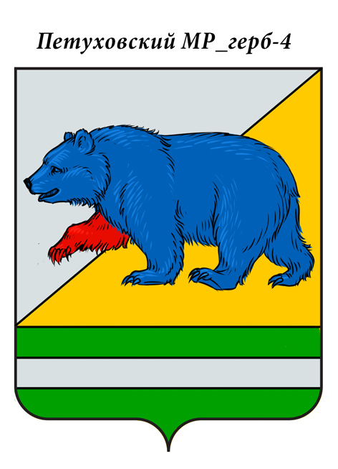

РОССИЙСКАЯ ФЕДЕРАЦИЯ

КУРГАНСКАЯ ОБЛАСТЬ

АДМИНИСТРАЦИЯ ПЕТУХОВСКОГО МУНИЦИПАЛЬНОГО ОКРУГА

**ПОСТАНОВЛЕНИЕ**

от «19» июля 2023 года № 498

г. Петухово

**О внесении изменений в постановление Администрации Петуховского муниципального округа от 1 февраля 2022 года № 95 «О муниципальной программе Петуховского муниципального округа «Развитие образования в Петуховском муниципальном округе» на 2022-2026 годы»**

В соответствии со статьей 179 Бюджетного кодекса Российской Федерации, постановлением Администрации Петуховского муниципального округа от 10 января 2022 года № 1 «О муниципальных программах Петуховского муниципального округа» Администрация Петуховского муниципального округа ПОСТАНОВЛЯЕТ:

1. Внести в постановление Администрации Петуховского муниципального округа от 1 февраля 2022 года № 95 «О муниципальной программе Петуховского муниципального округа «Развитие образования в Петуховском муниципальном округе» на 2022-2026 годы» следующие изменения:

1.1 в таблицу 3. Ресурсное обеспечение реализации подпрограммы раздела IX. Информация по ресурсному обеспечению подпрограммы приложения 1 к муниципальной программе внести изменения, добавить строку и изложить в следующей редакции:  
«

|  |  |  |  |  |  |  |  |  |  |
| --- | --- | --- | --- | --- | --- | --- | --- | --- | --- |
|  |  |  |  |  |  |  |  |  |  |
| 18. | Обновление материально-технической базы для организации учебно-исследовательской, научно-практической, творческой деятельности, занятий физической культурой и спортом в образовательных организациях | Управление образования | Федеральный бюджет (по согласованию) | 2252,37 | 0 | 2252,37 | - | - | - |
| Областной бюджет (по согласованию) | 45,97 | 0 | 45,97 | - | - | - |
| Бюджет округа | 23,21 | 0 | 23,21 |  |  |  |

».

2. Настоящее постановление опубликовать в установленном порядке.

3. Настоящее постановление вступает в силу после его официального опубликования.

4. Контроль за выполнением настоящего постановления возложить на первого заместителя Главы Петуховского муниципального округа по социальной политике.

Глава Петуховского муниципального округа А.В.Волков

Согласовано:

Первый заместитель Главы

Петуховского муниципального округа

по социальной политике А.Л. Замяткин

Заместитель Главы, начальник

Финансового управления Администрации

Петуховского муниципального округа О.Ю. Грыдина

Управляющий делами-

руководитель аппарата Администрации

Петуховского муниципального округа О.В. Вятчинина

Советник Главы, заведующий

юридическим сектором

Петуховского муниципального округа Н.Г. Сисевич

СПРАВКА-РАССЫЛКА

к постановлению Администрации Петуховского муниципального округа

от__________ №_____ О внесении изменений в постановление Администрации Петуховского муниципального округа от 1 февраля 2022 года №95 «О муниципальной программе Петуховского муниципального округа «Развитие образования в Петуховском муниципальном округе» на 2022-2026 годы»

|  |  |
| --- | --- |
| Разослано: | 1. В дело - 1 2. Прокуратура - 1 3. Сайт - 1 4. Регистр НПА – 1 5. Реестр НПА - 1 6. Администрация Петуховского муниципального округа – 1 7. Управление образования Администрации Петуховского муниципального округа» - 1 8. МБУ ДО «Петуховская ДЮСШ» - 1 9. МБУ ДО «Петуховский ДТ» - 1   10. МБУ ДО «Петуховская ДШИ» - 1  11. Управление ЖКХ, строительства и архитектуры |
|  |  |

А.В. Максименко

8(3522)44-69-59